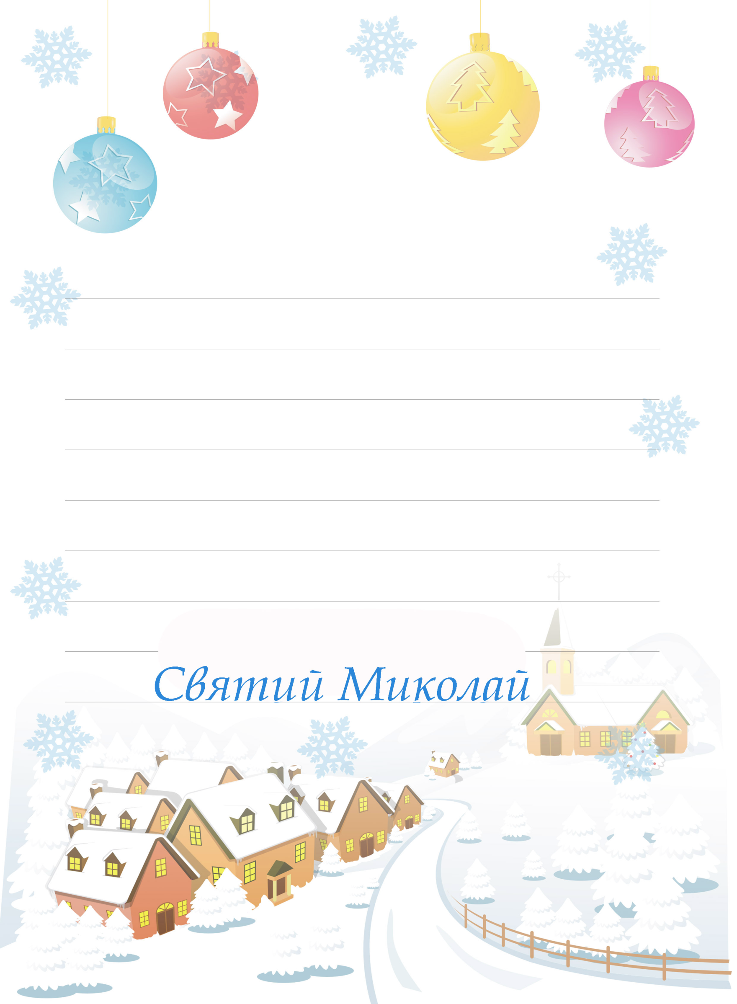

*Сценарій свята для учнів*

*першого класу*

***«Іде Святий Миколай»***

***Вчитель.*** Добрий день всім, хто завітав на наше свято!

Сьогодні ми зібралися, щоб відзначити день святого Миколая - одне з найулюбленіших народних свят. Миколая шанували в Україні, його називали батьком усіх сиріт, бідних, знедолених. А ще він є добрим другом і захисником усіх дітей. Він піклується про дітей, наставляє їх на справедливу путь. У ніч з 18-го на 19 грудня з неба на кришталевих санях іде на землю Святий Миколай. Він заходить до кожної хати й кладе під подушки свої пречудові гостинці. Розбишакам Святий Миколай дарує жмуток прутиків, бо з неба він бачить кожного з нас і добре знає, хто чемний, а хто - не дуже. Святий Миколай не пропустить жодну хатину. Обдарує кожну дитину. Давайте подивимось, як наші діти підготувалися до зустрічі з Миколаєм.

**1 учень:**

У нас тепер зима лютує,

Землю снігом засипає,

Та щорік у цю пору

До нас Святий Миколай вирушає.

**2 учень:**

Він сідає в срібні сани,

Три коники везуть бистрі,

Ангел-візник поганяє,

Ясним світлом місяченько

Їм дороги освітляє.

**3 учень:**

І зіроньки – чудо-зорі

Теж освітлюють їм путь,

Їде в гості Миколайко,

Бо його щорічно ждуть.

**4 учень:**

Ждуть його у кожній хатині,

Бо несе він подарунки

І дорослому, й дитині.

**5 учень:**

Його з радістю чекають,

У молитвах прославляють,

В віршах, піснях величають.

**6 учень:**

Добрим є він для людей,

Для усіх, усіх дітей!

І його щедрота й ласка

Для нас є як справжня казка!

**7 учень:**

І приходить він тоді,

Коли темно на землі.

Тихо-тихо в дім прийде,

Подарунки покладе.

**8 учень:**

Навіть сліду не лишає,

Хоч і кожен із нас знає

Що відвідує всяк раз.

Миколайко усіх нас.

**9 учень**

Він ходить від хати до хати,

Питається мами і тата.

Чи є у вас чемна дитина,

Дівчатко мале чи хлопчина?

**10 учень:**

Для кожного має в торбинці

Найкращі у світі гостинці.

А хто без кінця бешкетує,

Тим чортик лиш різки дарує.

**11 учень:**

Каже так мій любий дід,

Що це свято з давніх літ

В Україні вже існує,

Радість людям всім дарує

**12 учень:**

То ж його усі славімо,

В добрі, мирі всі живімо!..

О, Все щедрий Миколай,

Нам в усьому помагай!

***Пісня «Святий Миколай»***

**Дівчинка.** Соня М.

* Назаре, а ти пам’ятаєш, який завтра день нас чекає, треба написати святому Миколаю листа, щоб завітав він до нас.

**Хлопчик** Назар К.

* О, питаєш, Миколая кожен знає, я вже малюю йому малюнок. Адже завтра святий Миколай прийде із неба, щоб принести нам усе, що треба. В нього є великий міх, обдарує нас усіх.

**Мама**.

Так, Назаре, ти правий

Чудо творить цей святий

Про його земне життя

розповім вам до кінця.

Хто ж такий цей Миколай?

Ти про нього пам’ятай

У Патарі, місті славнім

Що є в Азії Малій.

У сім ї Феофана і матері Нони

У багатій, славній,

народилася дитина.

Радість, щастя, сміх довкола.

Бо прийшов на світ Микола

Потішаються батьки

та обов’язок свій знають

І про сина добре дбають

Бо у дусі християнськім

Любо все його навчають

Та не довго наш Микола

В щасті й радості зростав.

Бо в маленькому же віці

Без батьків сиротою став.

А в наслідство від батьків

він маєток весь посів.

Та багатства не любив

і таке постановив:

«Розділити все майно

хто потребує давно

Бідним, хворим, сиротам

Щоб не було горя нам.»

Милосердя він робив,

та про це не говорив

Поміч часто надавав,

хто цього потребував.

Та Миколине серденько

все близько до душі приймало

І в майбутньому

Не одну грішну душу врятувало.

А у місті Мира славнім

Він єпископом стає

Та про бідних пам’ятає

Їм завжди допомагає

Ось який цей Миколай

На всякий час помагай.

Тому чудотворцем назвав його світ

Бо після смерті чудеса робити зміг

І тому й пам'ять про нього живе.

**Дівчинка**

Матусю, а святий Миколай принесе нам гостинці

**Мама.** Звичайно принесе. Тільки обов’язково напишіть йому листа із побажаннями.

**Хлопчик.** Ой, мені також треба листа написати.

*(Діти встають і ведуть хоровод, тримаючи у руках листи до св. Миколая. В залі на встановленому дереві прикріплена поштова скринька.)*

**1.** Поспішаймо, поспішаймо із листами,

Бо вже їде Святий з неба саночками.

Не забули ми листочки написати

Та й Святого Миколая попрохати.

*(Кидають по черзі листи і промовляють.)*

1. Я ляльок багато маю,

Але прошу Миколая,

Щоб приніс мені новеньку,

Кучеряву і гарненьку.

**3**. А мені - коня швидкого,

Ще і шабельку до нього.

**4**. Я хотів би дві машини

І солодкі мандарини.

**5**. А мені - цукерок трішки,

Шоколадок і горішків

Торбу пряників медових –

Круглобоких і здорових.

**6** . Я прошу дари для зимової пори.

Шапку, шарфик, рукавички

Ще й санчата невеличкі.

**7.** Святий Миколаю!

Я Тебе чекаю!

Може, знати б Ти хотів,

Що собі бажаю

На Різдво в дарунок?

Навантажуй повний клунок.

**8**. Ну а я хотіла б лялю,

Найпишнішу в світі кралю.

Потім зайчика м’якого —

Сам вже вибери якого.

Ще хотіла б я коня,

Ще також хотіла б качку,

Гуску, котика й собачку,

Та не справжніх, тільки цяцьку,

Щоб не їли забагацько.

**9**. Мені принеси цікаву книжку

Про кота або про мишку,

Про таких, як я, дівчаток,

Із малюнком на початок.

**10**. Ну а я б хотіла черевички,

Гарну блузку, дві спіднички,

На голівку — синю стрічку,

А найбільш — малу сестричку.

Щоб її я доглядала,

По годинах годувала,

І у возику возила,

І ходить маленьку вчила…

**11**. Я у Бога завжди прошу

Не цукерок і не грошей,

А здоров’я мамі й тату,

Миру й щастя в нашу хату,

Слави й волі - всій родині,

Нашій рідній Україні.

**12.** Мені сумно, як згадаю

Хворого хлопчика з будинку

В нього дуже хворі ніжки

І він не ходить пішки.

Я не хочу ні машинок,

Ні солодких мандаринок.

Я прошу у Миколая –

Хай того хлопчика знайде.

І на ніжки підведе.

**13**. Я також собі згадала

Як цукерки купувала:

Біля нас живе бабуся,

Що просити хліба мусить,

Бо не може вже ходити.

А ніхто на цілім світі

Про старесеньку не дбає

І нічим не помагає.

Прошу я у Миколая –

Хай про неї цін згадає.

Все, що він мені готує

Хай бабусі подарує.

**14**. Любий Отче Миколаю!

Я, звичайно, добре знаю,

Що мій список — аж задовгий,

Але ж Ти — незмірно добрий…

Принеси мені гостинців,

Скільки вміститься в торбинці:

Ані мало, ні багато —

Так, як скажуть мама й тато.

**15**. Святий отче Миколаю!

Мою хату не минай!

Подаруй мені потіху

І торбинку, повну сміху.

І здоров’я для родини,

Красну долю для Вкраїни!

**16**.Святий отче Миколаю,

Прошу, я тебе, благаю,

17. Тож чекають усі діти,

Миколая щоб зустріти,

Миколаю честь складають,

Миколая величають.

Мою хату не минай.

Завітай до нас в ту днину,

Ми чекаємо гостинно.

Подарунків не прохаю,

Бо, що треба, я все маю.

Прошу лиш здоров’я мамі,

Таткові роботу дай.

Помагай мені в навчанні,

Про сестру не забувай.

І якщо тобі не складно,

І в нас в хаті, Ти будеш,

Солодощі дуже любим,

Може ти нам принесеш.

***Пісня «Пошли нам, Боже»***

***Вчитель.*** А зараз сядьте, відпочиньте. Послухайте розповідь про те, хто ж такий святий Миколай. Чому проста людина могла творити чудо? *(Виступ священика)*

*Хлопчики з лопатами в руках під веселу мелодію встають і займають ліву половину класу.* ***Співають.***

*Ой навіяли сніги, що й доріг не видно,*

*Замітаймо всі стежки, замітаймо швидко!*

*Вже святитель Миколай з неба поспішає.*

*Певно він для нас усіх подарунки має.*

1. *й хл. Я* хотів би літака!
2. *й хл. Я* - малу ракету!
3. *й хл. Я-* гарненькі саночки!
4. *й хл. Я-* для пташки клітку!

***5 -й*** *хл.* Ой, щось дуже ви не влад просите Святого,

Хоч би «прошу» хто сказав , так нема нічого!

*6-йхл.* Ми писали вже листи!

1. *й хл.* Ми молитви слали!
2. *й хл.* «Не забудь, Святий, про нас

Ми його прохали.

1. *й хл.* Раз прохали тай усе?

Та ж говорять люди,

Що без «прошу» і «спасибі»

користі не буде.

*Звучить музика, хлопчики постійно зачищають лопатами лі ву частину класу. Під музику вбігають дівчатка з мітлами. Дівчатка співають.*

*Ой навіяли сніги, що й доріг не видно.*

*Замітаймо всі стежки, замітаймо швидко!*

*Вже Святий Миколай з неба поспішає,*

*Він про добрих діточок в цілім світі дбає.*

1. *дівч. Я* почистила усе, я прибрала хату,

Щоб Святитель Миколай знав, що у нас свято.

1. *дівч. Я* на образ Миколая рушничок придбала.
2. *дівч. Я* квітками Миколая вівтарик прибрала.
3. *дівч.* Гей, не час тепер себе тільки вихваляти!

Миколай близенько вже - нумо працювати!

*Дівчатка замітають праву частину класу не бачачи хлопчиків. На середину під веселу мелодію танцювальним кроком йде Антипко-чортик з різками під пахвою.*

**Чортик *(співає)***

Антипко я, з пекла пак,

З різками гнучкими,

Мушу чемних цих діток

Поробити злими.

*Махає різками в сторону дітей, які працюють.*

Хай посваряться усі, хай свій свого губить,

Хай дарунки кожен з них У снігу погубить.

*Танцює, потім стає на передньому краї класу. Під звуки музики дівчатка і хлопчики замітають і непомітно для себе наближаються один до одного. Дівчатка.* Ах!!!

***Хлопчики.*** О — о -!!!

***Співають***

1. *дівч.* О, то хлопці вже прийшли пильно замітати,

Певно хочуть від Святого всі дарунки взяти!...

1. *дівч.* Ой, то хлопці-пустуни цілий рік збиткують,

А під Свято Миколая цілий день працюють.

1. *й хл.* А дівчатка цілий рік мелють язиками,

А щоб мамі помогти часу вже не стане!

1. *дівч.* А ті хлопці чим попало заодно стріляють,

А що око підіб’ють, про те і не дбають.

1. *й хл.* А дівчатка язикаті вміють лиш хвалитись,

Одна одну обмовляють, бо не вміють битись.

1. *дівч.* Та таких, як ви ось тут, зможемо побити.

Добре кулі снігові можемо ліпити!

*Дівчатка з одного боку, а хлопці з другого кидають снігові кулі.*

***Чортик,*** *(на радощах підстрибує)*

Посварив, посварив! Кулі вже літають,

І даруночки усі їх попропадають!

*Ховається за дітей і весь час танцює. Виходить ведуча.*

***Мама.*** Що тут діється за жах?

Замість працювати,

Ви взялися перед святом

Очі підбивати?!

*1 дівч.*  Справді досить того бою!

*1-й хл.* Помирімось між собою!

*На знак згоди подають один одному руки і відходять. Сідають на стільчики.*

*Виходить чорт.*

***Чорт****.* А я чорт кучерявенький,

Маю два ріжки!

Є у мене капелюх-капелюх,

Як одягну стаю дух, стаю дух.

Тоді йду я до діток, до діток.

І веду їх у куток, у куток,

А в куточку стиха, стиха

їх навчаю лиха, лиха.

Того щипни, там вкради,

А за те все - різки жди! Ха-ха-ха!!!

Різки для вас лежать на купі,

Криві, тонкі, сухі і грубі.

Ці діти слухають мене,

То ж Миколай їх омине.

Вони затяті розбишаки,

Крикливі, злісні забіяки,

Вони молитись забувають,

І ближніх завжди ображають.

Батьки щось просять їх – бурчать,

Ще можуть їм і набрехать.

Я тих дітей у списку маю,

До них Святого не впускаю.

***Мама****.* Геть, чортику! Дарма-

Поганих діток в нас нема!

***Чорт****.* Як нема? *(Показує на хлопчика)*

На! На! *(Роздає різки)*

Ось їм подарунки!

***Мама****.* Це правда, діти!

***Діти.*** Геть, Антипку, геть!

*(Чути дзвін)*

***Мама****.* Долетіла до нас вість,

Що до нас в дорозі гість.

Хто це, кожен пам’ятай –

Це святий наш Миколай.

Діточок він всіх згадає,

їм дарунки посилає.

Він вже близько, він іде

Наша пісня хай гуде.

***Пісня «Ішов Миколай , лужком, бережком»***

*(Звучать дзвіночки)*

**Хлопчик:** (*прислухається*)

Соню, чуєш?

**Дівчинка.**

Це дзвіночки!

**Хлопчик:**

Ангелів голосочки!

**Святий Миколай:**

Діточки любі, кохані, хороші,

Я йшов до вас довго крізь сніг та порошу,

Долав ліси й гори, далі дивні

І радісно знати сьогодні мені,

Що ви з нетерпінням на мене чекали,

Вірші учили і пісні співали.

Я хочу, щоб свято це було завжди:

Ні суму, ні сліз ви не знали й біди,

Щоб сонце і зорі ваш шлях устеляли,

Щоб мами й татусі про вас піклувались.

Повірте у казку, надію плекайте,

Любов у сердечках завжди зберігайте.

У світі багато залежить від вас.

І збудуться мрії, коли прийде час.

*(до ангелів):*

А скажіть, небесні діти, - Ви ж для них найліпші свідки –

Чи ті діти, що у залі, ті спереду і там далі,

Більші, менші і маленькі, цілий рік були чемненькі?

**Ангел1:**

Так, вони були чемненькі,

Тата слухали і неньки.

**Ангел2**:

Так, і дружать, й читають, різні пісеньки співають

Юлі, Артеми, Андрійки, Соні, бо добре вчаться у рідній школі.

**Святий Миколай**

Мої любі, ангелята! Розвантажуйте санчата,

Розпаковуйте гостинці

Роздавайте всім, як треба, подаруночки із неба.

*(Миколай роздає подарунки)*

*Діти складають в молитві долоні і читають вірші.*

**1**. Сині дзвіночки молитву дзвонять,

Зложимо в молитві щиро ДОЛОНІ.

Ніч проминула і сонце світить

Вислухай, Миколаю, що просять, діти.

1. Нехай цей вітер, що в хмарі лине,

Принесе запах квіток України.

Нехай ця днина додасть вам сили,

Щоб ми Вкраїну завжди любили.

1. Рано до молитви щиро руки зложим

І будем просити Миколая й матір Божу.

Молим, Святий Миколаю, щирими словами,

Змилуйся, змилуйся, змилуйся над нами.

1. Силу і здоров» я дай нам, Божа мати,

Поможи учитись, гарно працювати,

Щоб була потіха для мами і тата,

Змилуйся над нами.

1. Дай нам обминути всяку злу пригоду,

Дай рости на користь рідному народу,

Дай рости на щастя України-мами,

Змилуйся над нами.

1. Дай нам сили і охоти

До науки, до роботи.

Щоб росли ми здоровенькі

На утіху батька й неньки.

1. Святий Миколаю,

Я тебе благаю:

Пошли щастя й світлу долю

Козацькому краю.

1. Дідусь і бабуся —

Щоб були здорові,

Татусь і матуся —

Щоб жили в любові.

1. Усім добрим діткам

Принеси гостинці

І подаруй Божу ласку

Кожній сиротинці.

1. Глянь, Ісусику, на мене!

Зроби добре дитя з мене,

Я до тебе ручки зношу,

Здоров» я мамі й тату прошу,

Щоб родина в нас міцніла,

А бабуся не старіла!

1. Князю світлий, між нас, дітей,

Ти нині загости.

Між нас дарунки ти розсій,

Як дощик навесні.

І дай, щоб жили для краси,

Любити вміли все,

А думка зла, недобре все,

Нехай нас обмине.

1. Слава тобі, Боже, за любов і ласку.

За прекрасне сяйво голубих небес

За життя промінчик, вічний і незгасний

За планету Землю, сповнену чудес

Слава тобі, Боже, за батьків і друзів.

За биття їх рідних, лагідних сердець.

За надію, віру, за Христа Ісуса

Слава тобі, Боже, всесвіту Творець!

Слава тобі, Боже, за слова молитви.

За чудовий ранок, за недільний день.

Славлять тебе, Боже, всі дорослі й діти

Це тобі віночок радісних пісень.

***Пісня «Ой хто, хто Миколая любить»***

**Миколай:** От настав прощатись час,

Залишаю вже я вас.

Будьте добрі й завжди щирі,

Живіть в злагоді і мирі.

Мамі й татку помагайте,

Менших себе не чіпайте.

Вчителям у поміч будьте,

І мене ви не забудьте.

Швидко мчиться часу лік,

Знов прийду я через рік

На велике, світле свято.

З Миколаєм вас, малята!

**Ангел 1**. А ви, дорогі гості, послухайте уважненько.

Чи добро, чи лихо, чи якась година,

Будьте між собою, як одна родина

**Ангел 2**. Любіться всі разом, бо кругом злі люди,

Коли серед своїх любові не буде.

**Ангел 1**. Та чужі вас напевно не будуть любити,

З ваших сварок скористаються,

Щоб вас всіх згубити.

**Ангел 2**. Хай любов й щира згода живуть поміж вами,

Щоб дружба і щастя були завжди з діточками.

**Усі**. Здорові будьте, в гаразді оставайтеся!